Documento de arquitectura

Fecha: 28/04/2009
Versión: 0.1

Índice
1 Introducción 1
2 Definiciones 1
2.1 Acción 1
2.2 Evento 1
2.3 Condición 1

Introducción

Este documento pretende mostrar y explicar la arquitectura del framework.

Una aplicación se define a grandes rasgos como un conjunto de componentes (objetos gráficos, de sonido, lógicos), acciones que afectan a los objetos, condiciones que se cumplen sobre los parámetros de los objetos y eventos externos.

Todos estos objetos son manejados por el loop principal de la aplicación que se encarga de:
- Chequear las condiciones activas
- Chequear si hubo algún evento externo (teclado, mouse, etc)
- Ejecutar las acciones correspondientes
- Actualizar el estado de los componentes (update)
- Dibujar los componentes gráficos

El conjunto de aplicaciones que se podrán construir con el framework estará limitado por los componentes que este incluya, los parámetros de dichos componentes, las acciones expuestas y las condiciones que se puedan construir a partir de las condiciones base.
La forma de extender el framework es implementar más componentes, condiciones y/o más acciones que respeten las interfaces.

Definiciones

En esta sección se definen los elementos principales del programa.

Componente
- Un componente representa una parte de un objeto de juego (GameObject) con propiedades que indican como está formado el GameObject.
- Cada componente pertenece a una familia de componentes y cada familia afecta a distintas partes lógicas del GameObject (familia de objetos gráficos, familia de movimientos, familia de componentes de sonido, etc)
- De esta forma, un GameObject es simplemente un conjunto de componentes y dependiendo de que componentes contenga será como luzca y se comporte el GameObject.
Por ejemplo, la pelota del juego Pong se puede definir como un GameObject que incluye un componente gráfico de imagen (con una imagen de la pelota), un componente limitador AABB (axis aligned bounding box) y un componente de movimiento libre en XY a velocidad constante. De esta forma se define un GameObject que luce como una pelota de Pong y se comporta como tal. Las condiciones y acciones completaran la lógica del juego pero el GameObject por si mismo ya tendrá un comportamiento definido.

Acción
- Una acción se encarga de modificar directamente algún o algunos parámetros del objeto al que se le invoca.
Ejemplos: hero.MoveX(3), enemyA.PlayAnimation(“dead”), score.add(100).
- Las acciones tienen un método execute() que es el encargado de realizar el propósito de la acción.
- También tienen un constructor en donde se inicializarán los parámetros necesarios utilizados por execute().
- Una acción opera de una estas dos formas posibles:
  - Cambia el estado del componente (si el componente no posee un estado, invocar una acción de este tipo sobre el componente no tendrá efecto)
  - Afecta ciertos parámetros del componente que no se pueden representar con estados debido al gran número (posiblemente infinito) de estados posibles.

Evento
- Un evento representa algo externo que ocurrió en el sistema como puede ser el movimiento del Mouse o el pulsar una tecla.
Ejemplos: keyDown, keyUp, mouseMove.
- La forma de obtener información de los estos es a través de condiciones que chequeen por dichos eventos.
- El loop principal del framework se encarga de escuchar los eventos posteados y redirigirlos a las condiciones interesadas.

Condición
- Una condición es algo que el sistema debe chequear. Si la condición se satisface, ésta lanzará un evento a ser procesado.
Las condiciones pueden ser compuestas también, o sea, una combinación de condiciones y operadores lógicos. En este caso se lanzará un evento solo si la composición de condiciones se satisface.
Ejemplos: time = 0, Collision(ball, pad), resultTextBox.value = sum1TB.value + sum2TB.value
- Las condiciones pertenecen a tipos de condiciones más genéricos que hacen la implementación más eficiente. Existen condiciones para chequear igualdades, desigualdades, inigualdades estrictas y no estrictas. También hay condiciones de amplio uso como el chequeo de colisiones que estarán implementadas de forma más general. Por último también habrá condiciones que evalúen expresiones lógicas entre varias condiciones, ej: AND, OR, XOR, NOT

Expresión
- Una expresión permite evaluar una operación matemática de forma genérica.
- Puede estar compuesta por sumas, restas, multiplicaciones y divisiones.
- Los parámetros pueden ser valores inmediatos o pueden estar asociados al valor de algún atributo de un componente de un GameObject.

Diseño base
Se presenta un diagrama del diseño de la arquitectura base del framework.
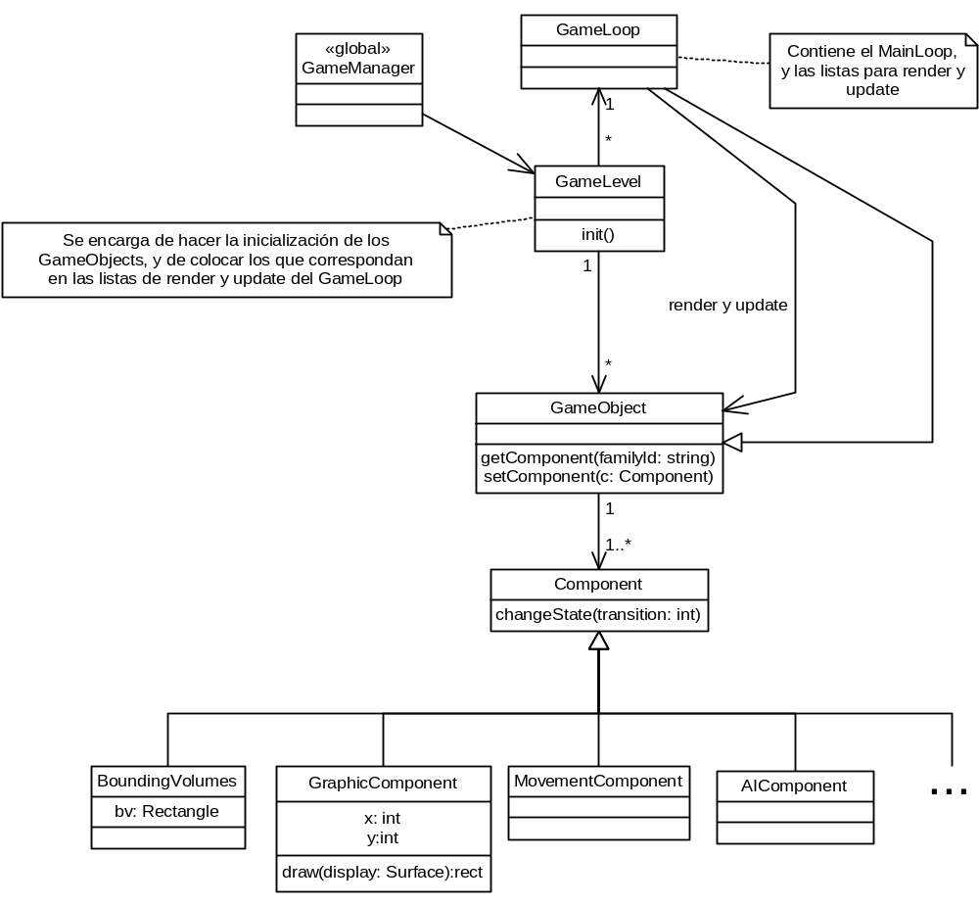
Arquitectura base
Este diagrama muestra la base del framework.
GameLevel es la clase que representa al nivel que describe el juego. En realidad las clases que definen al juego son generadas a través del IDE / Compilador y son subclases de GameLevel. Se encarga de crear todos los GameObjects, condiciones y acciones y los asigna a las colas correspondientes del GameLoop.
GameManager es el punto de entrada y contiene todos los niveles de tipo GameLevel.
GameLoop se encarga de mantener todos los objetos pertenecientes al loop en determinado nivel y contiene al mainLoop encargado de chequear condiciones, ejecutar acciones, escuchar eventos, actualizar el estado de los componentes y dibujarlos.

Diseño de componentes

Realizar un diagrama con los componentes implementados hasta el momento.

Diseño base de acciones y condiciones

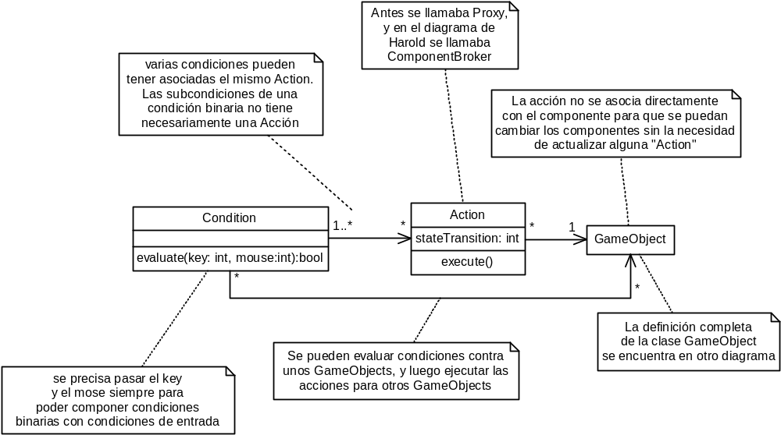
ACTUALIZAR!!

Este diagrama muestra como es la interacción básica entre las condiciones y la ejecución de acciones y cómo estas afectan a los GameObjects.

Diseño de condiciones y expresiones
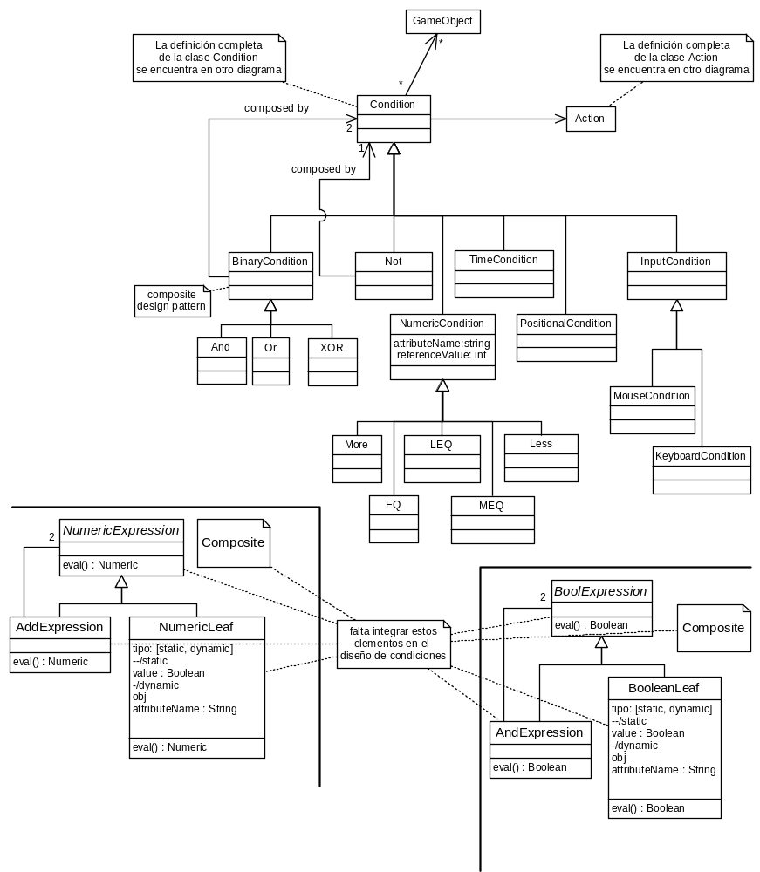Condiciones
En este diagrama se presentan las condiciones y expresiones diseñadas
ACTUALIZAR EL DIAGRAMA CON LA IMPLEMENTACIÓN ACTUAL

Diseño de acciones

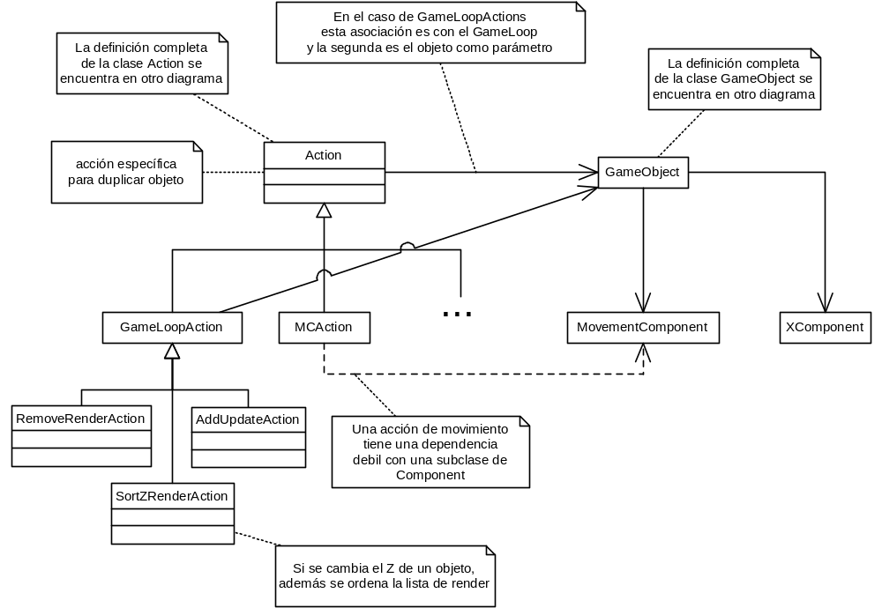Acciones

Realizar un diagrama con las acciones implementadas.

